权利要求书
1.一种针对高温环境的非对称式宽带光纤传输方案及装置，其特征在于：所述方案及装置采用非对称模式，主要工作在常温环境下的上位机或监控主机采用常温的发光二极管、光电二极管设计并开发出常温光收发模块；工作在高温环境场合的下位机或远程终端使用采用耐高温的发光二极管、光电二极管设计并开发出高温光收发模块；光纤作为传输媒介，以提供宽带、远程、紧凑型、强抗电磁干扰的传输链路；常温光收发模块、高温光电收发模块、光纤构成全双工宽带传输方案和装置。
2.根据权利要求1所述的一种针对高温环境的非对称式宽带光纤传输方案及装置，其特征在于：全双工宽带传输方案，在下行链路中工作在常温环境下的上位机或监控主机发送控制指令信号至常温光收发模块的发送部分，转换成光信号经光纤链路传输至工作在高温环境下的下位机或远程终端的高温光收发模块的接收部分，然后恢复出所述的控制指令等；在上行链路中，下位机将采集到的现场视频、音频、环境参数等数据发送到高温光收发模块的发送部分，转换成光信号经光纤链路传输至上位机的常温光收发模块的接收部分，然后恢复出所述的视频、音频、环境参数等数据。
3.根据权利要求1、2所述的一种针对高温环境的非对称式宽带光纤传输方案及装置，其特征在于：工作在常温环境下的上位机或监控主机采用常温光收发模块，提供更大带宽、更优灵敏度、更远传输距离；工作在高温环境下的下位机或远程终端使用采用高温光收发模块，提供高温环境下长期工作功能；所述的方案及装置非对称模式及特点，能够长期工作在不低于125摄氏度的高温环境下，传输距离达到数公里，串行数据传输速率达到Mbit/s。

说明书摘要
本发明公开了一种针对高温环境的非对称式宽带光纤传输方案及装置，主要包括常温光收发模块、高温光收发模块、多模光纤链路。所述方案及装置（高温光收发模块）能长时间工作在不低于125摄氏度的环境下，实现数km、Mbit/s的全双工信号传输，具体过程如下：上位机或监控主机发送控制指令信号至常温光收发模块的发送部分，转换成光信号经下行光纤链路传输至下位机或远程终端的高温光收发模块的接收部分，然后恢复出所述的控制指令；下位机或远程终端将采集到的现场视频、音频、环境参数等数据发送到高温光收发模块的发送部分，转换成光信号经上行光纤链路传输至上位机的常温光收发模块的接收部分，然后恢复出所述的视频、音频、环境参数等数据。所述的方案和装置能够提供宽带、远程、紧凑型、强抗电磁干扰的全双工传输，对于高温极端环境下（比如油田测井等）生产现场的实时监控、调整或优化生产方案、提高生产效率，保证生产安全等具有重要经济价值和社会效益。

说明书
一种针对高温环境的非对称式宽带光纤传输方案及装置

技术领域
本发明涉及光纤通信技术、光电子元器件、全双工通信、电路开发、油田测井等技术领域。
背景技术
在各种通用、专用通信与传感领域，利用光纤感知和传输各类信息越来越引起人们的重视。因为，光纤要比用常规同轴电缆及微波传输有更多优点：首先，光纤的低衰减和宽频带性能，允许长距离传输和大传输容量；其次，光纤作为绝缘传输媒介，光发射机和光接收机之间电气上是绝缘的，并且可以不受来自强电磁场及其他线路的干扰，从而提高了信号传输质量。
在常规情况下光纤通信速度极高（可达数Gbit/s），但工作温度有限，无法工作在高温环境下；而高温环境下的宽带通信需求很大，例如石油测井、地质钻探、飞机发动机控制系统等都需要在高温环境下进行通信，石油测井作为一种典型的应用极具代表性：它是石油工业中最基本和最关键的环节之一，通过对井下视频、音频、环境参数等重要物理参量的实时监测，及时获取井下信息，对优化采油方案、提高油田开采效率等有着重要的意义。
就目前的技术而言，要实现在高温环境下数据的串行远距离（数公里）传输，传输速率很难超过100Kbit/s。传统的通信方式包括有线通信和无线通信，有线通信中电缆传输是比较普遍的传输方式 ，在高温环境下，数据的传输速率可以达到100Kbit/s，但是在无中继的条件下数公里传输后信号功率衰减在70dB以上，信号传输到接收端很难被探测。而在无线传输中，诸如Wi-Fi无线通信技术、超宽带无线通信技术、蓝牙技术等可以轻易达到Mbit/s的数据传输速率，但传输距离都在100m范围以内，无法实现远距离传输，而要实现高温宽带通信，在这里我们提出了高温环境下非对称式宽带光纤传输方案及装置，通过此传输方案及装置可以轻易实现高温环境下宽带通信。该高温环境的非对称式宽带光纤传输方案及装置包括：上位机或监控主机发送控制指令信号至常温光发送模块，转换成光信号经下行光纤链路传输至下位机或远程终端的高温光接收模块，然后恢复出所述的控制指令；下位机或远程终端将采集到的现场视频、音频、环境参数等数据发送到高温光发送模块，转换成光信号经上行光纤链路传输至上位机的常温光接收模块，然后恢复出所述的视频、音频、环境参数等数据。
上述高温光元器件（发光二极管和光电二极管）均可工作在不低于150摄氏度的环境中，高温光模块电路板耐温值更是高达280摄氏度，因此高温环境下非对称式宽带光纤传输方案，在油田开发等需要高可靠性、实时性、大容量的工业控制中具有潜在的应用价值。

发明内容
本发明的任务在于克服上述已有方案的不足，能够同时提供长时间高温工作性能、宽带数据传输、长距离传输的解决途径，以常温光收发模块、高温光收发模块、光纤链路，在不低于125摄氏度高温下，实现Mbit/s量级、数公里传输距离的远程全双工宽带通信。
本发明的目的还在于为以上方案的实施提供核心装置。
本发明的目的通过如下手段来实现。
常温、高温光电收发模块由光收发模块的发送部分和接收部分组成：其中常温光收发模块的发送部分由相应的光发射驱动电路和常温发光二极管组成，常温光收发模块的接收部分则由常温光电二极管和二次放大电路构成，该常温光收发模块设有指令发送和数据接收端，分别与上位机或监控主机的发送和接收端口对应连接；高温光收发模块的发送部分则由对应的光发送驱动电路和高温发光二极管组成，高温光收发模块的接收部分则由光电信号前置放大电路和主放大电路以及高温光电二极管构成，该模块配合正负电压转换芯片，指令发送和数据接收端，分别与下位机或远程终端的发送和接收端口对应连接。
非对称的常温、高温光收发模块之间由两条等长的长达数公里的多模光纤相连，受高温光元器件特性以及数公里光纤所致光功率衰减的原因，本发明通过选择恰当的高温发光二极管驱动芯片和高温光电二极管光电信号放大芯片以及常温光电二极管及其二次放大电路，使得双向交互带宽尽可能达到了Mbit/s，该速率已经可以应用在对带宽要求较高的高温场合，进而实现了上位机或监控主机指令的发送与下位机或远程终端数据的反馈所共同形成的全双工宽带通信链路。
本发明具有以下有益技术效果：
本系统所筛选的高温光电元器件均可工作在不低于125摄氏度的环境中，突破了常规的有线/无线通信系统的工作温度限制(约85摄氏度)，实现距离长达数km宽带传输；同时整个系统的传输传输速率可达Mbit/s，适用于高温环境下宽带通信需求与应用，将在油田开发等需要高可靠性、实时性、大容量的工业控制中具有重要的应用价值。

附图说明：
图1. 本发明方案系统应用原理框图。
图2. 非对称式常温光收发模块结构及二次放大电路示意图。
图3. 非对称式高温光收发模块结构示意图。
图4. 非对称式高温光收发模块的接收部分放大原理示意图。

具体实施方式
下面结合附图对本发明的实施作进一步的描述。
对于常温光收发模块发送部分的光源，我们选用工业级发光二极管，其应用领域主要包括主机监控、工业控制链路等，耐温值在-40~85摄氏度内，并且数据速率可达DC~5Mbit/s范围，完全符合本发明的需要。
由于一般的逻辑门电路不能直接驱动发光二极管，所以这里利用具有四路二输入与非门的芯片201作为驱动电路的主要器件。因为，单门逻辑驱动器的最大灌电流有限，故利用三路与非门并联来同时驱动发光二极管进行工作。该发明先进行一系列试验，验证了诸多具有多路二输入与非门的驱动效果，经测试，这些具有多路二输入与非门电路芯片驱动红外发光二极管效果不佳，最终选择了74系列芯片作为理想的驱动器。由于74系列和54系列芯片只是耐温值不同，故选择74系列作为常温光收发模块的发送部分的驱动芯片，而54系列则作为高温光收发模块的发送部分的驱动芯片。
对于上行链路数据采集传输的接收，我们选用响应波长范围在300~1100nm的大带宽（DC~10M）、高灵敏度(优于-35dBm)的常温光电二极管203作为我们的常温光收发模块的接收部分的主要器件，由于其输出电压较小，所以我们设计了如图2所示的二次放大电路204对其进行微弱电压的二次放大。
常温光收发模块接收部分的二次放大器204的筛选，一定要选择具有较大增益带宽积的放大器芯片，常温模块所选择的常温光电二极管203具有高灵敏度、频响范围宽的优势，并且对外界温度要求不高，但受到下位机端高温发光二极管302特性的限制，再加上数km多模光纤传输，传输数据波形发生较大畸变，故只能放大恢复到MHz的水平。因为该常温光电二极管203输出电压只有30毫伏，要达到TTL识别电平还要放大几十倍，所以选择了大带宽，电压反馈型放大器，该放大器增益带宽积为500MHz，转换速率为1800V/μs，完全满足本系统需要，故采用常规同相二次放大电路204，使其输出电压符合TTL电平，同时实现了MHz宽带通信，以便实现音、视频等大容量数据的传输。
结合上述分析，则可以得出OUT端输出电压为：
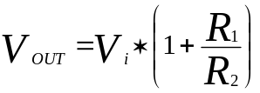 (1)
其中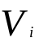为常温光电二极管203输出电压，由该式得出最终输出电压输入上位机或监控主机100的接收端口，完成数据的传输。
由于高温光电模块工作在高温环境下，对光元件温度要求比较高，所以这里选用耐高温光收发元器件；光源采用高温发光二极管302，耐温值达150摄氏度，经封装耦合后发光功率为3μw，光功率虽小，但是对于高灵敏度的常温光电二极管203来说可以检测得到经过数公里传输后微弱的光信号（400~500nw），所以选择温度值高的高温发光二极管302，作为高温光收发模块的发射部分的光源。
对于光电二极管，这里利用灵敏度高（优于-32dBm），耐温值可达150摄氏度的PIN型高温光电二极管303，作为高温光收发模块的接收部分的二极管，其较高的灵敏度可以检测到常温发光二极管202经数公里传输后的微弱光信号，并进行有效的光电转换。
对于工作在高温环境下的放大器，不仅要求功耗小，而且噪声也要足够低，该发明利用低功率、低噪声、低漂移的场效应晶体管前置运算放大器304，将光电流转化成电压信号。而主放大器305选用了具有超低偏压特性的放大器对电压进行进一步的放大，以致恢复出原来的电信号，同时，还匹配了供源电压转换芯片，保证放大器在高温下的正常工作。
光电探测系统中，探测器输出的电信号通常很微弱，一般为微伏数量级，只有经过充分放大和处理后才能记录下来，因此前置放大的设计是整个信号处理电路的一个重要环节。检测系统前级放大器的设计对整个系统性能起决定性作用。在微弱信号探测研究中不仅要进行后级放大和滤波环节的设计与改善，而且前级信号的精确设计也非常重要。因为在后级电路中，常常有几十倍甚至上百倍的放大设计，在放大信号的同时，也放大了噪声。因此，光电探测器的前级放大设计通常从两方面着手：一是选择合适的放大器；二是设计合适的电路形式。
针对光功率为几百nw的微弱信号检测，分析各项参数，设计了如图4所示实际检测电路。这里，我们选择结电容、暗电流都较低的PIN 型高温光电二极管303，对于微弱信号进行精密测量，该电路选择采用暗电流小，线性度好的零偏置光电压模式。前置放大电路304采用了跨阻连接方式，跨接了一个1M欧姆的反馈电阻。对于反馈电阻R1的选取，不宜过大，过大，电路稳定性变差，易造成干扰，测量时间变长。并联一个1pF的反馈电容C9，抑制、平滑噪声干扰，并采用 T 型负反馈电阻网络的前置 I/ V 转换放大电路，不仅可减小切换稳定时间，加快衰减，而且保证了测量放大倍数，达到了测量准确度的要求。
由图4可得：
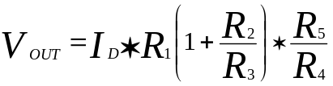 (2)
其中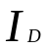为高温光电二极管303接收光信号后输出的光电流，由该式所得最终输出电压输入下位机或远程终端400的接收端口，完成指令的传输。
由于常温、高温光收发模块的发送部分的光源工作波长均在850nm附近，所以这里选用多模光纤，光纤长数km，损耗为3.5dB/km。虽然多模光纤损耗较大，但是我们选择的常温、高温光电二极管都可以检测得到经过数km传输后的微弱光信号，并进行有效的光电转换，配合二次放大电路204，前置放大电路304和主放大电路305的组合，以达到上位机或监控主机100以及下位机或远程终端400接收端口可以识别的电平信号值。
同时，我们采用高Tg印制PCB电路板，来满足高温光收发模块长期工作在高温极端环境下的需要，一般Tg的板材为130摄氏度以上，高Tg一般大于170摄氏度，中等Tg约大于150摄氏度。该发明选用Tg280作为PCB板材选型，耐温值可达280摄氏度，保证了本发明的可行性。
综上所述，本发明方案及装置（非对称光纤传输下的高温光收发模块）能够长期工作在不低于125摄氏度的高温环境下，传输距离长达数公里，上下行链路串行数据传输速率可达Mbit/s，实现了真正的高温、长距离、宽带通信。
以上所陈述的仅仅是本发明的优选实施方式，应当指出，在不脱离本发明方案和核心装置实质的前提下，在实际实施中可以做出若干更改（等同或变形）也应包含在本发明的保护范围以内。
说明书附图

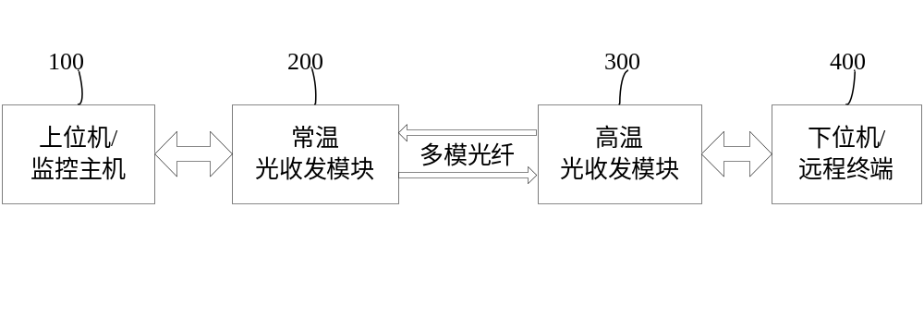图1

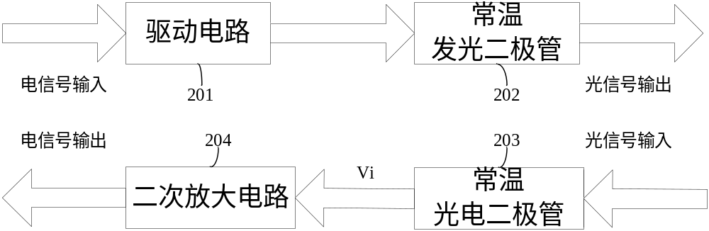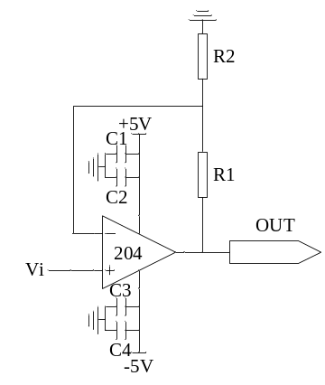

图2

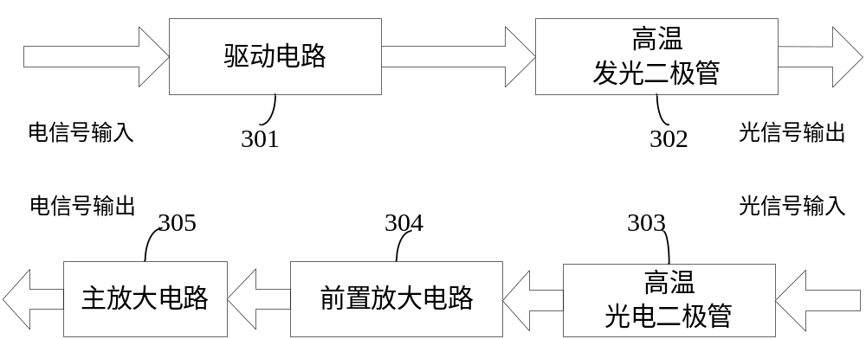
图3

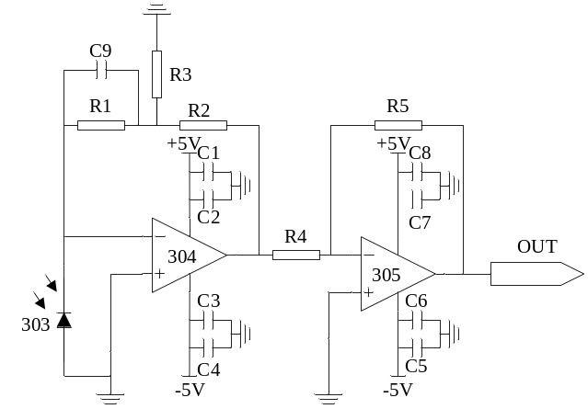

图4

